1. 单值二叉树

如果二叉树每个节点都具有相同的值，那么该二叉树就是单值二叉树。

只有给定的树是单值二叉树时，才返回 true；否则返回 false。

示例 1：

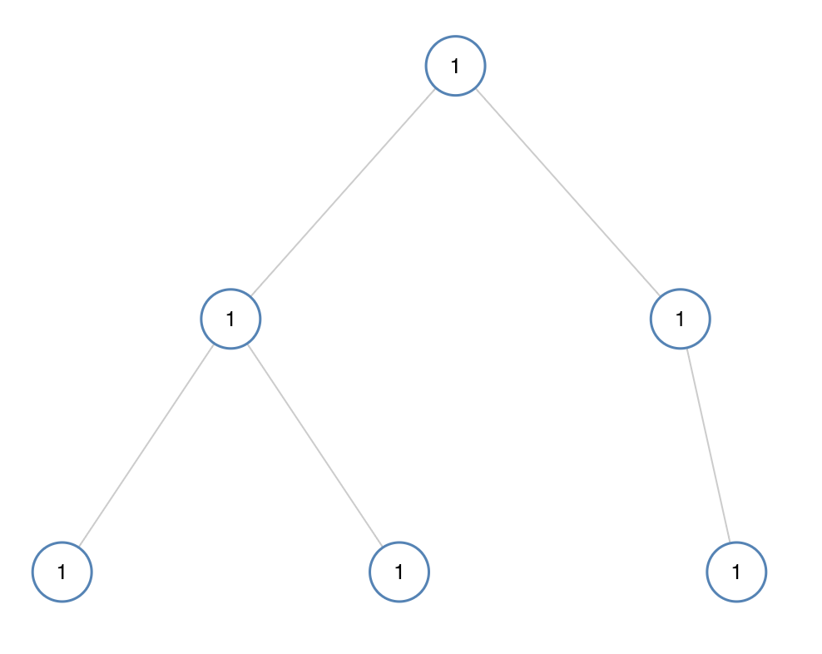

输入：[1,1,1,1,1,null,1]

输出：true

示例 2：

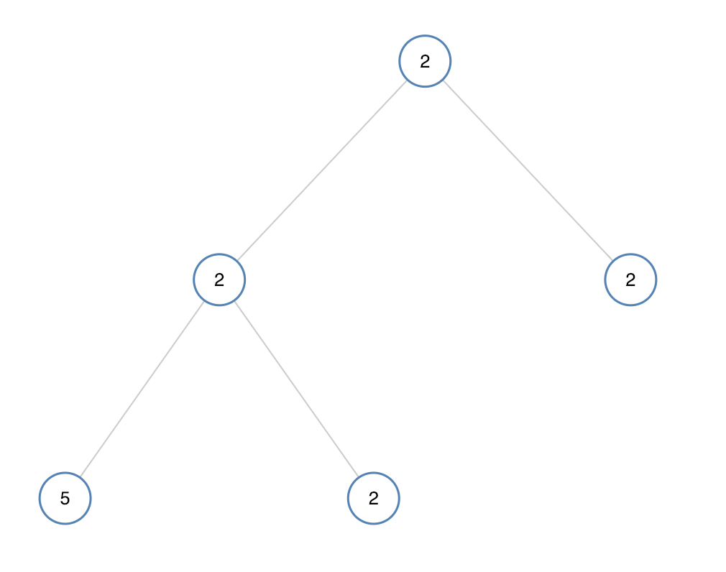

输入：[2,2,2,5,2]

输出：false

提示：

给定树的节点数范围是 [1, 100]。

每个节点的值都是整数，范围为 [0, 99] 。

解决方案：

递归调用，判断根节点的val值是否和左右子树的val值相同，如果相同则判断左右子树是否是单值二叉树